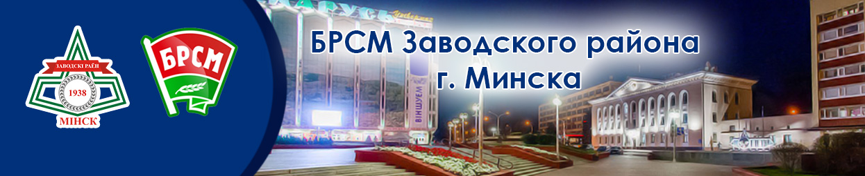
Адрес Заводской районной организации ОО «БРСМ»
г.Минск, проспект Партизанский 52, тел.: (8017) 3435457

Основные направления деятельности:
- поддержку одаренной и талантливой молодежи, реализацию гражданско-патриотических и культурно-досуговых проектов;
- дальнейшее совершенствование движения Молодежных отрядов охраны правопорядка (МООП) поддержку и развитие инновационной и научной деятельности;
- студотрядовское движение;
- волонтерское движение «Доброе Сердце»;
- развитие международного молодежного сотрудничества;
- информационную работу (работа в интернет-пространстве и со средствами массовой информации, аналитическая и исследовательская деятельность).
Наши социальные сети

